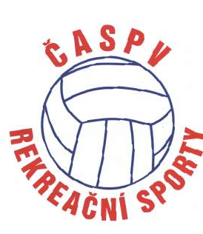
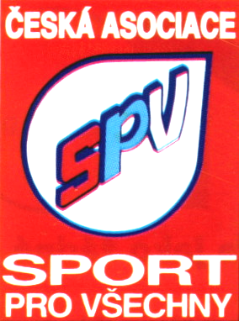
Česká asociace sport pro všechny

komise rekreačních sportů
Přihláška

na otevřenou Republikovou soutěž ČASPV 2022: kubb + mölkky + woodball
Krajská asociace SPV:
Vedoucí výpravy: | Tel.: | e-mail:
Adresa vedoucího výpravy

Soutěž * | Družstvo (název - odbor SPV) | region | soutěž | vklad
* vyznačte, ve které soutěži bude družstvo soutěžit: K – M – W
Uveďte přesný název družstva, který bude vytištěn na diplomu!
Objednávka UBYTOVÁNÍ-LÁZ. POPLATEK-PARKOVÁNÍ

Ubytování + láz. poplatek: 300 Kč / 1os / 1noc Parkovné:  50 Kč / 1 auto / 1 noc | 30.09. - 01.10. / noc |  |  | 01. – 02. 10. /noc |  |  | celkem Kč
 | počet os | cena | celkem | počet os | cena | celkem | celkem Kč
hráči - ubytování |  | 300Kč |  |  | 300Kč
doprovod - ubytování |  | 300Kč |  |  | 300Kč
PARKOVNÉ | počet aut | cena | celkem | počet aut | cena | celkem | celkem Kč
PARKOVNÉ |  | 50Kč |  |  | 50Kč
CELKEM Kč

Objednávka STRAVOVÁNÍ

datum | jídlo - cena | Hráči |  | Doprovod |  | celkem Kč
datum | jídlo - cena | počet | cena celkem | počet | cena celkem | celkem Kč
30. 09. | večeře 170 Kč
1. 10. | snídaně 170 Kč
1. 10. | oběd 170 Kč
1. 10. | večeře 170 Kč
2. 10. | snídaně 170 Kč
2. 10. | oběd 170 Kč
CELKEM Kč

Účastnický poplatek
Celkovou částku zašlete nejdéle do 16. září 2022
Startovné * / **
Ubytování
Stravování
Celkem Kč
na účet ČASPV:
ČBÚ - 53437011/0100, VS: 100 605 22
Kopii dokladu o úhradě (sken) přiložte k přihlášce, kterou zašlete do 16. září 2022 na adresu: hanacek@caspv.cz plha@mtrebova-city.cz

* 1200 Kč / dr. (členové ČASPV)
**1800 Kč / dr. (jeden nebo dva nečlenové ČASPV)

